LAPORAN PRAKTIKUM PEMROGRAMAN BERORIENTASI OBJEK (PBO)
PRAKTIKUM 1

LOGO PRODI TI UMKT

2411102441136
Zalfa Faris Ibrahim

FAKULTAS SAINS DAN TEKNOLOGI
PROGRAM STUDI S1 TEKNIK INFORMATIKA
UNIVERSITAS MUHAMMADIYAH KALIMANTAN TIMUR
C. Langkah-langkah Praktikum
Models.py
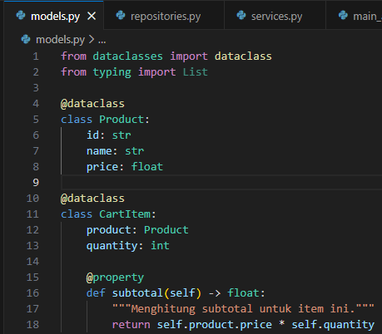
Repositorles.py
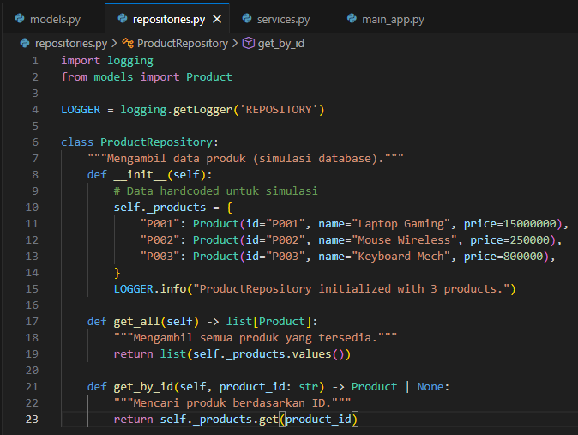

Services.py
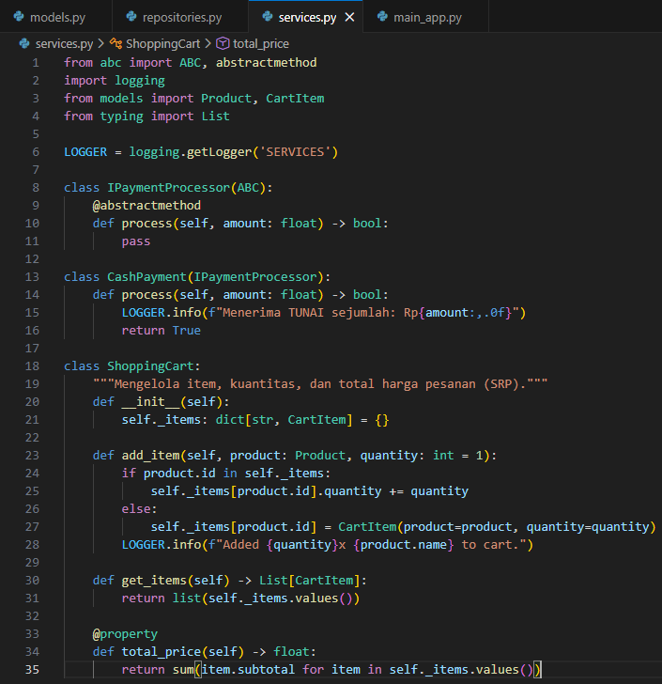
Main_app.py
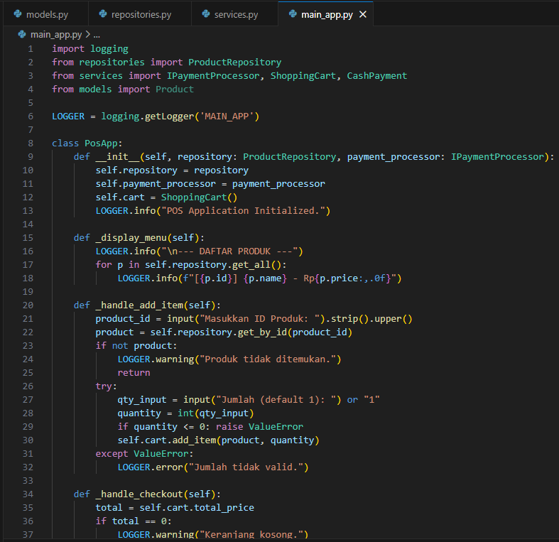

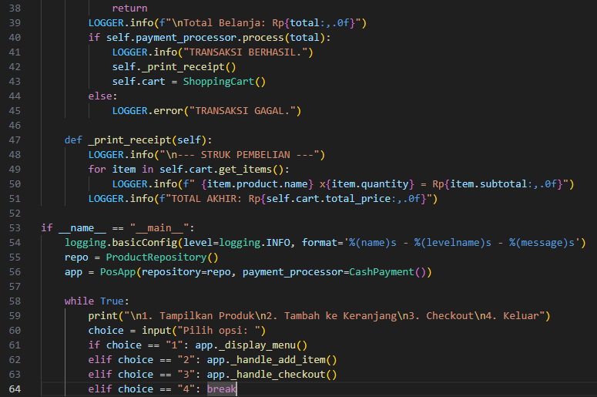
Output
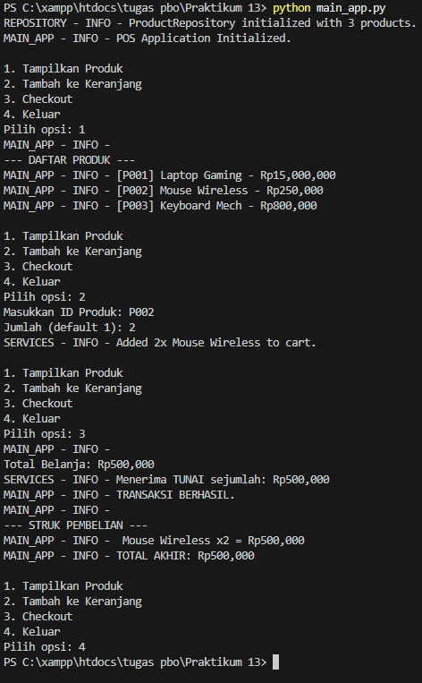
D. Tugas mandiri
Services.py
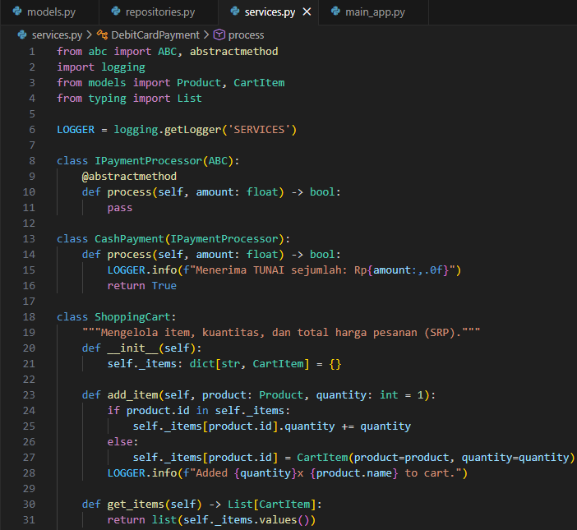
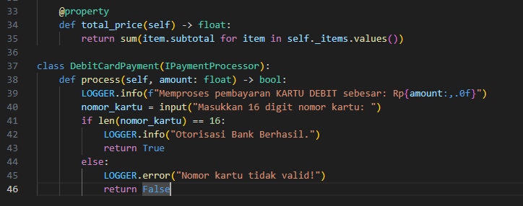
Main_app.py

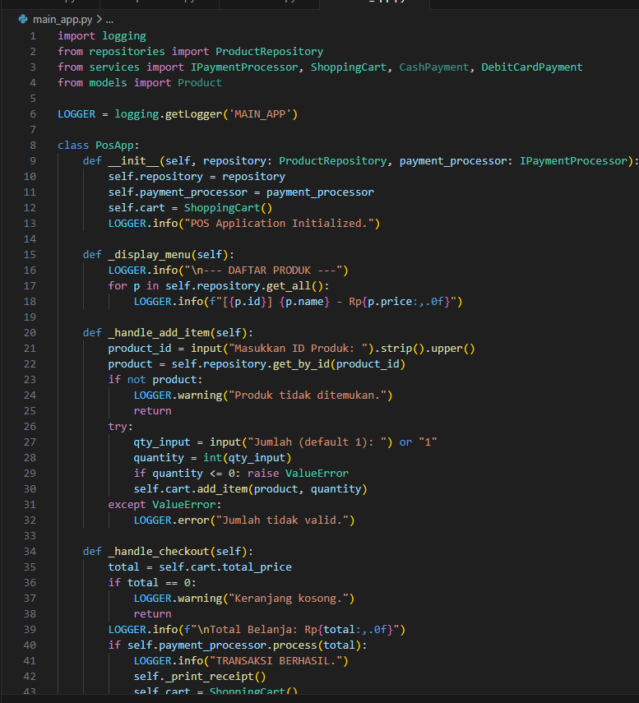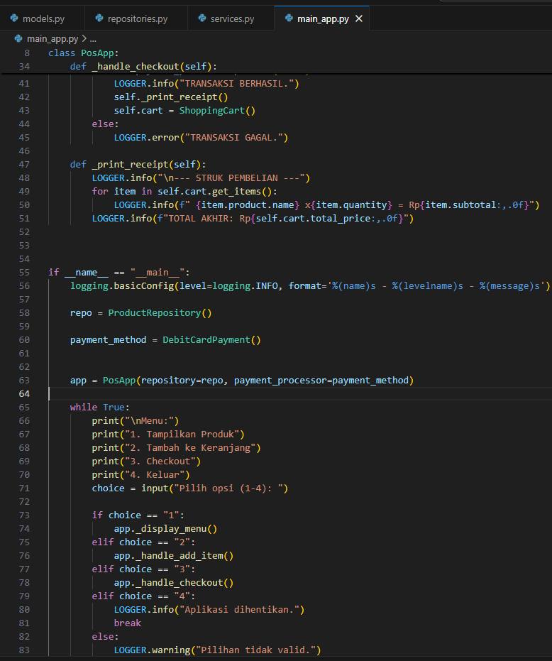

Output
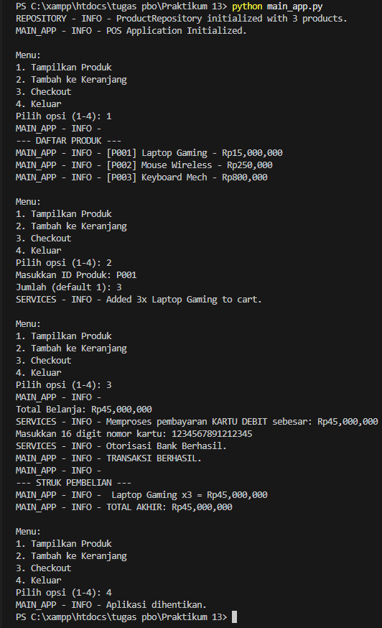
Refleksi: Mengapa Dependency Injection Membuat Sistem Lebih Baik?
Sesuai dengan bagian Refleksi pada gambar, penggunaan Dependency Injection (DI) pada PosApp memberikan keuntungan sebagai berikut:
- Open/Closed Principle (OCP): Kelas PosApp bersifat "tertutup" untuk modifikasi tetapi "terbuka" untuk perluasan. Anda bisa menambah 10 metode pembayaran baru (QRIS, Kredit, dll) tanpa perlu menyentuh satu baris kode pun di dalam PosApp.
- Decoupling: PosApp tidak lagi bergantung pada implementasi spesifik (seperti CashPayment), melainkan bergantung pada abstraksi (IPaymentProcessor).
- Kemudahan Testing: Anda bisa dengan mudah memasukkan "metode pembayaran palsu" (mocking) saat melakukan pengujian otomatis tanpa harus melakukan transaksi sungguhan.

